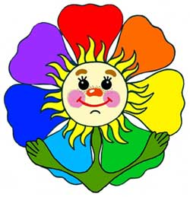
- 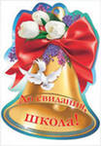
МКОУ
Зональная СОШ
с. Зональное
Ноябрь 2020 №2 (2)
Школа.ru

Ученикам посвящается
День матери – международный праздник, в который чтят матерей. В этот день принято поздравлять матерей и беременных женщин. К этому празднику приурочивают концерты, проводят утренники в школах и детских садах, устраивают социальные акции и флешмобы.
В России День матери отмечается в последнее воскресенье ноября. В 2020 году он выпадает на 29 ноября и справляется на официальном уровне 23-й раз.
Незабудка — скромный цветок является символом Дня матери.



можно доверить любой секрет, потому что мы знаем, что мама всегда поймет нас и поддержит.
Учащиеся нашей школы подготовили подарки своим мамам, выучили трогательные стихотворения про мам, нарисовали красивые открытки для мам, подготовили онлайн поздравления мамочкам!
Мы хотим поздравить всех мам с праздником и пожелать им оставаться такими же цветущими, жизнерадостными и счастливыми!

Мама – самое теплое, самое родное, самое нежное слово для каждого из нас. Мамина улыбка – самое ценное, что у нас есть! Каждый ребенок хочет, чтобы рядом с ним всегда была мама, даже когда мы вырастаем, нам тоже нужна поддержка и любовь наших мам. Неудивительно, что мама – самый главный человек в нашей жизни! Только мама знает, что для нас хорошо, только мама может быть самым преданным и верным другом, ей можно доверить любой секрет,

Интернет – сайт школы:
http://zonalschool.ucoz.ru/
Электронная почта:
zonal-school@mail.ru

«С любовью о маме»
В конкурсе приняли участие учащиеся всех классов.

Дети с трепетом и волнением подошли к созданию открыток для мам.
Их рисунки получились красочными, нежными, милыми,

Ноябрь 2020
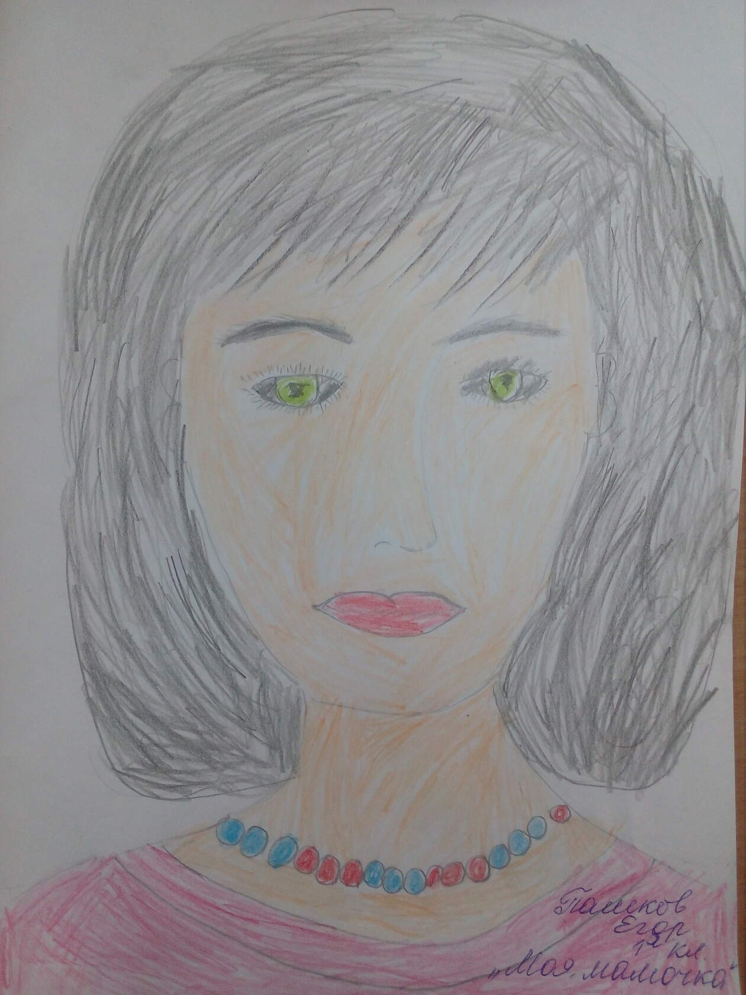но их объединяет одно – любовь к самому дорогому человеку на свете – к своей маме!
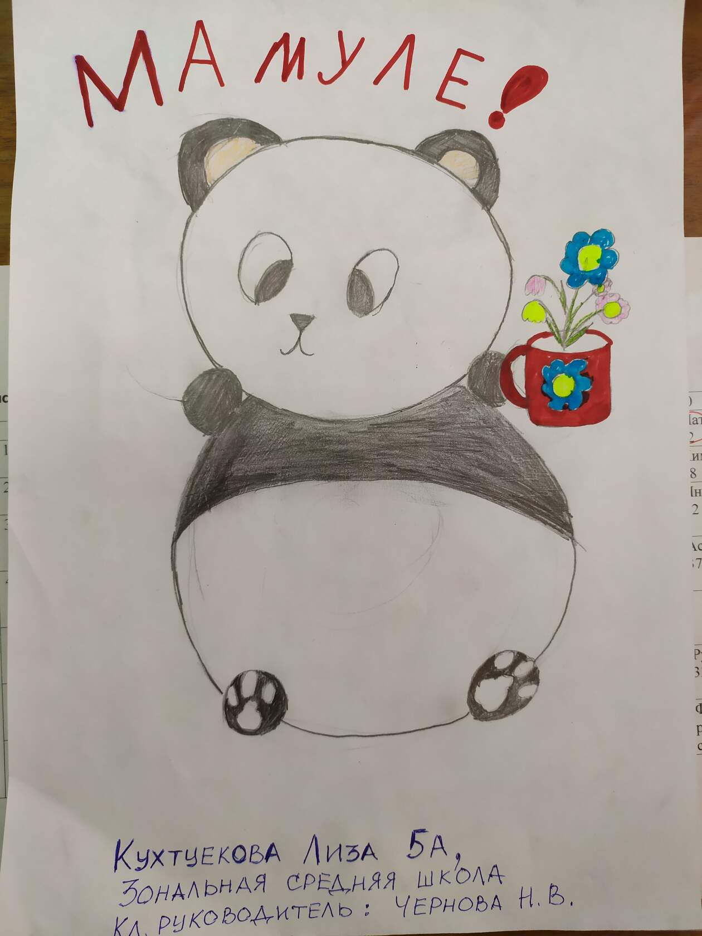
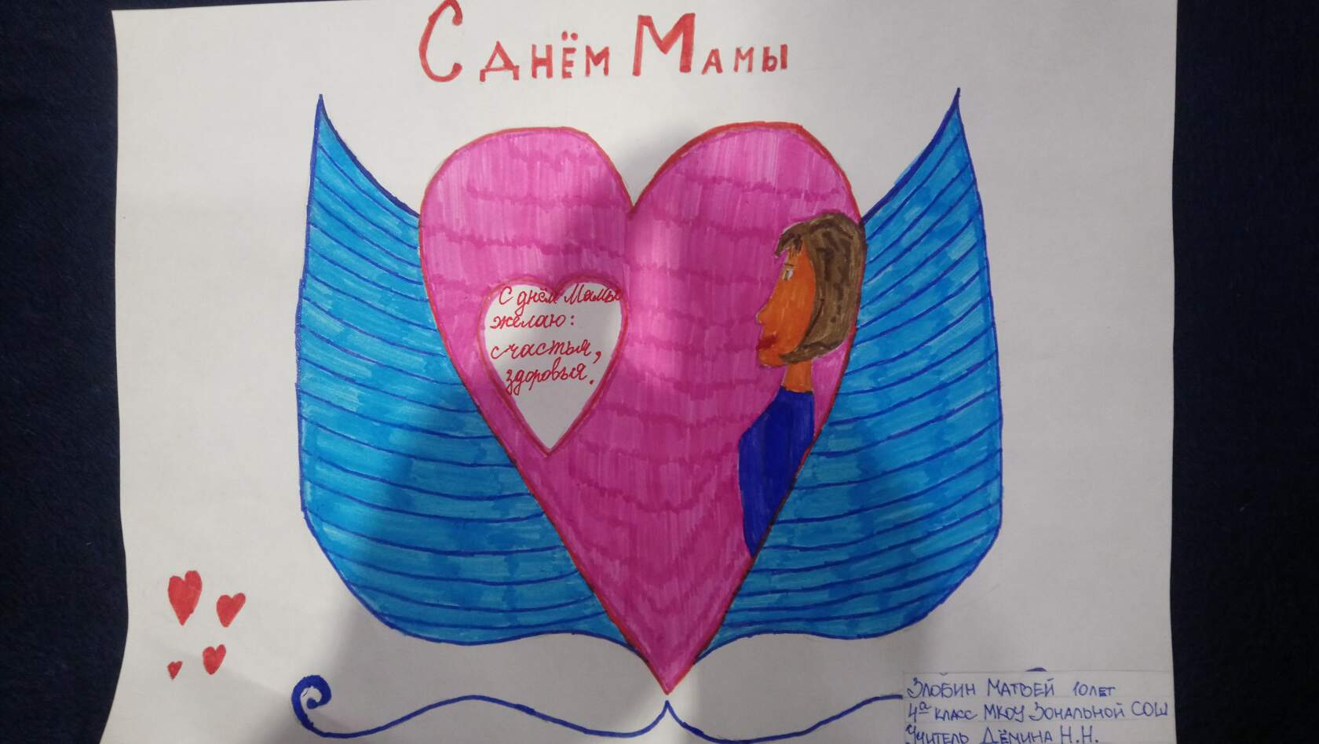

Конкурс рисунков ко дню матери – это возможность рассказать всем, как мы любим свою маму!
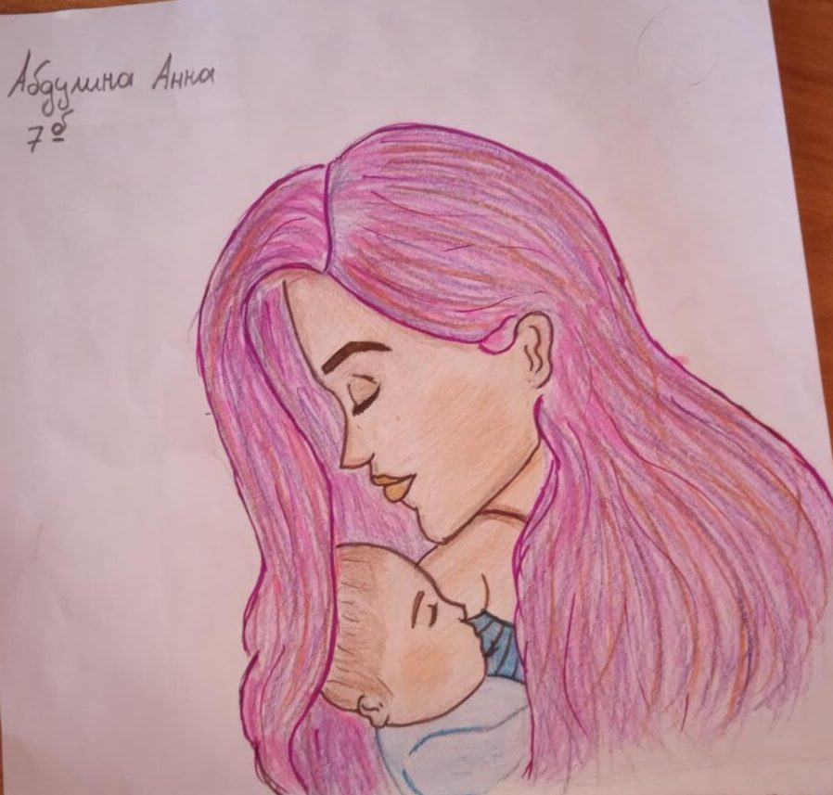
В нашей школе прошел конкурс рисунков «С любовью о маме»!
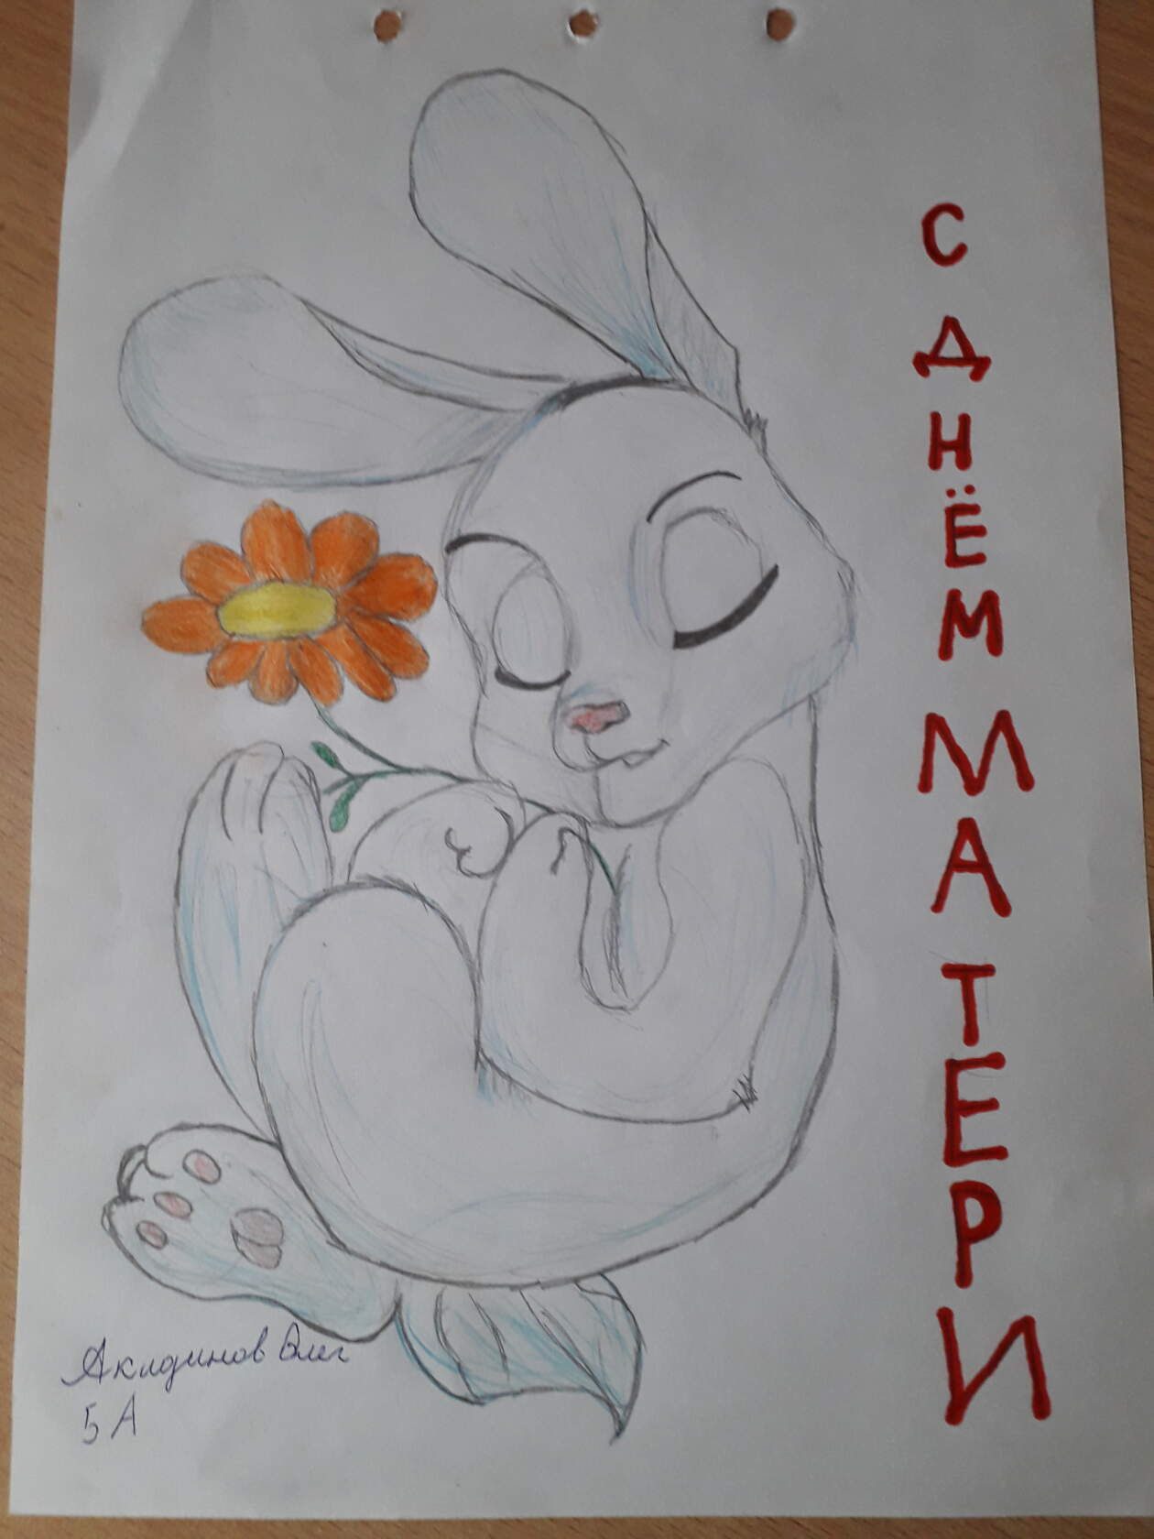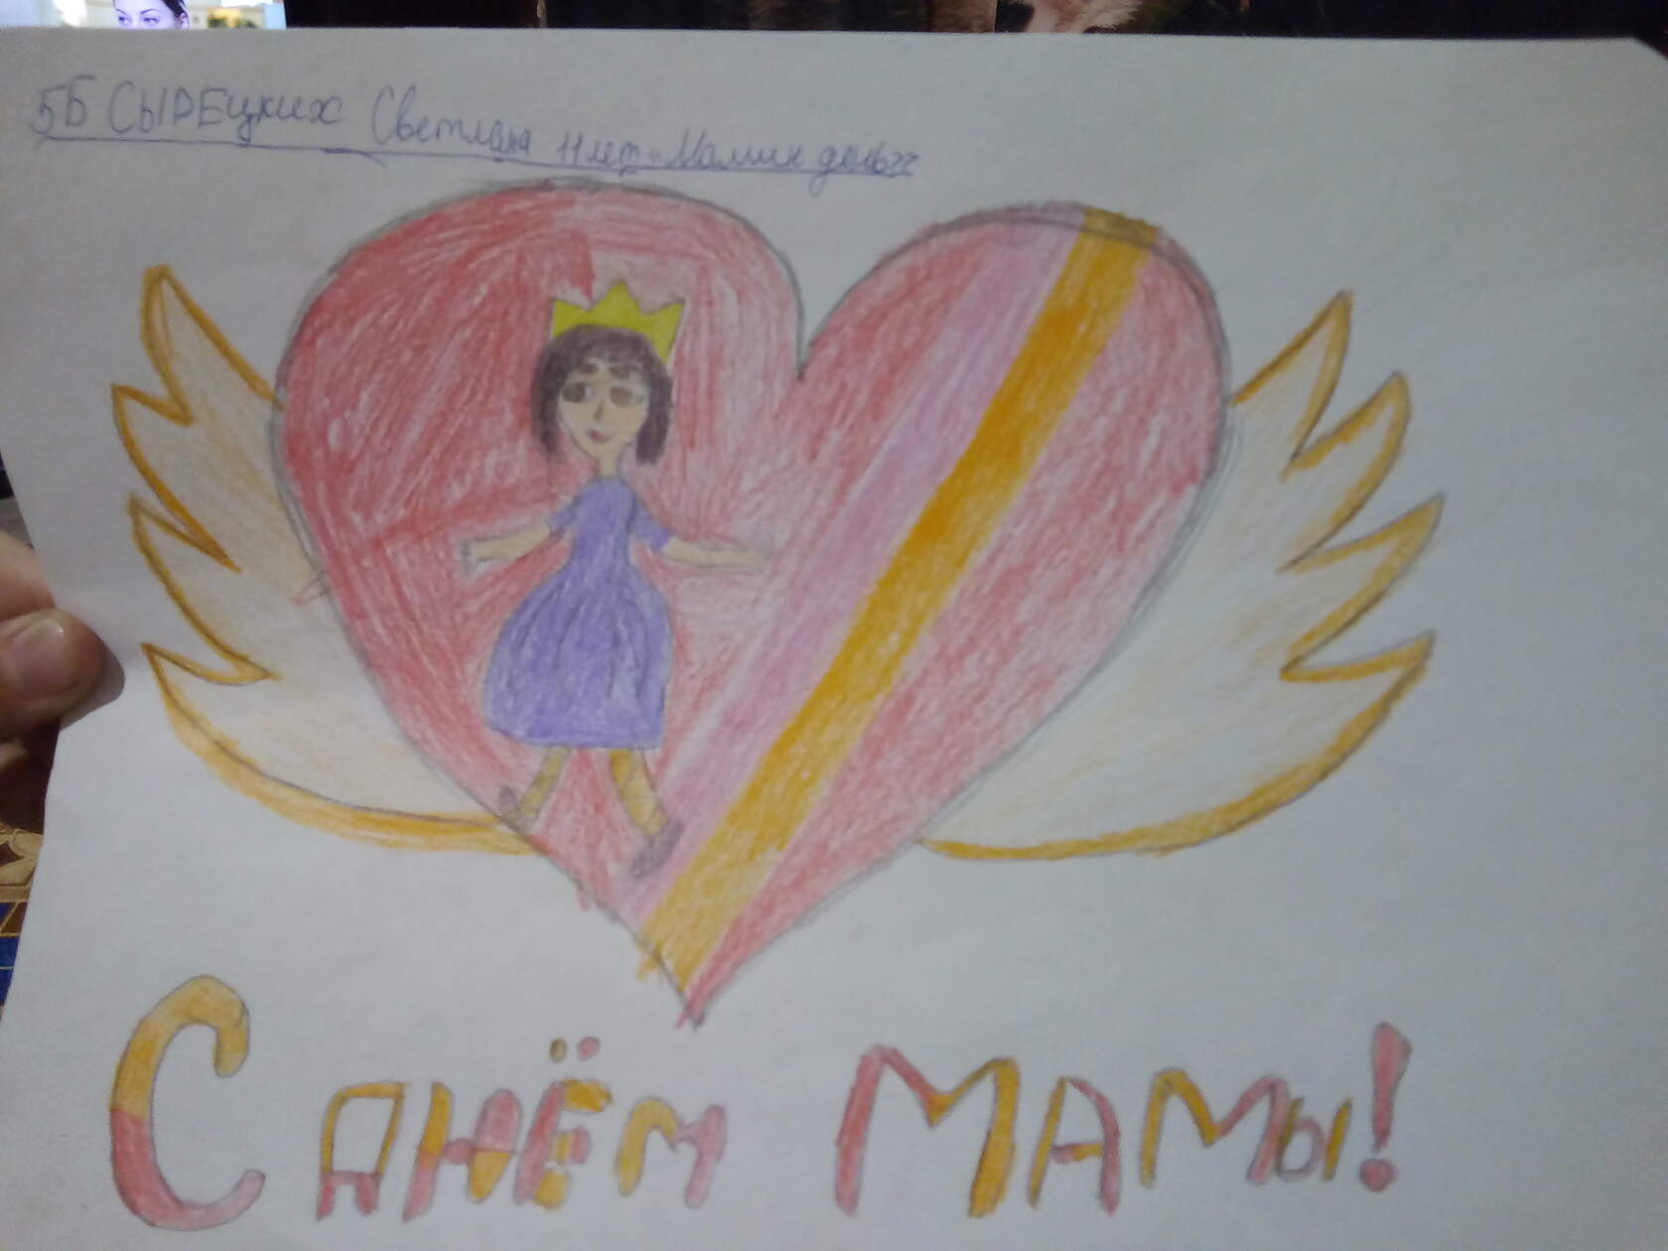

«С любовью для мамы»

Среди учащихся 3 классов 1 место заняла Крутая Регина. Регина рассказала стихотворение Елены Риче «Мама – как много в этом слове!»

1 место среди учащихся 4 классов заняла Кузнецова Василина. Василина рассказала трогательное стихотворение «Мамой ты будешь ангела звать».

Первое место среди учащихся 5-8 классов заняла Ходанкова Ирина.
Среди участников 9-11 классов заняла Белокон Александра.

Ноябрь 2020

Всероссийская акция
«Урок качества»
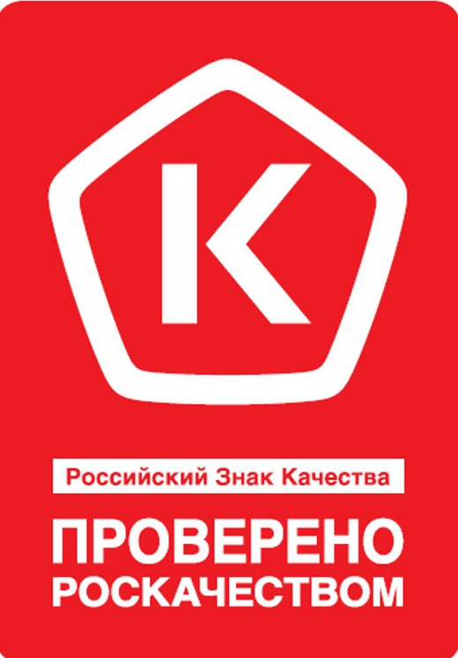
Ежегодно в ноября отмечается Всемирная неделя качества, а второй четверг ноября – как Всемирный день качества, учрежденный в 1989 году по инициативе Европейской организации качества и поддерживаемый Организацией Объединенных наций.
В 2020 году Всемирная неделя качества приходится на период 9 – 15 ноября, а День качества – на 12 ноября.
Зональный район тоже присоединилась к Всероссийской акции «Урок качества».
В нашей школе в рамках Всероссийского урока качества для учащихся 3 – 11 классов прошли классные часы, которые способствовали формированию активной позиции к собственному здоровью и качеству приобретаемых продуктов

25 ноября, в преддверии Дня матери в школе прошел конкурс чтецов «С любовью о маме».
Каждый участник мероприятия по-своему раскрыл образ мамы и сказал искренние и теплые слова о самом дорогом человеке.
Победителями конкурса стали:
1 место среди учащихся 1 классов заняла Журавлева Карина, ученица 1 Б класса, продекламировала стихотворение Натали Могруновой «Мама может все на свете»!
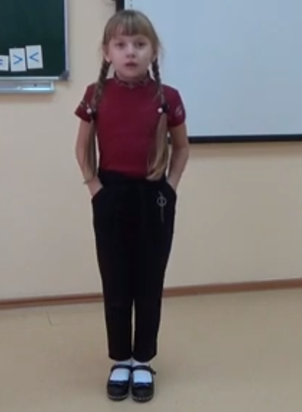
1 место среди учащихся 2 классов заняла ученица 2А класса Дудина Анастасия.
